výroční ZprávA o činnosti

základní umělecké školy Zlín – Jižní Svahy

2025/26

v souladu s ustanovením § 10 odst. 3 Zákona 561/2004 Sb. o předškolním, základním, středním, vyšším odborném a jiném vzdělávání (školský zákon) a §7 Vyhlášky 15/2005 Sb. ve znění pozdějších předpisů, kterou se stanoví náležitosti dlouhodobých záměrů, výročních zpráv a vlastního hodnocení školy, v platném znění.



Charakteristika školy

- Název školy: Základní umělecká škola Zlín – Jižní Svahy, Okružní 4699
- Se sídlem: Okružní 4699, 760 05 Zlín
Tel.: 577 143 767
e mail: info@zusokruzni.cz
www. www.zusokruzni.cz
- Forma hospodaření: PO
IČO: 00 22 63 27
IZO: 10 23 31 057
- Zřizovatel školy: Krajský úřad Zlínského kraje
Adresa zřizovatele: třída Tomáše Bati 21
761 90 Zlín
- Jméno ředitele školy: Mgr. Andrea Šopíková

- Statutární zástupce ředitele: Lucie Krupíková, DiS.

- Datum zřízení (založení) školy: a) 1. 9. 1986 – pobočka ZUŠ Štefánikova
b) 1. 9. 1988 – samostatná ZUŠ
c) 1. 7. 1991 – právní subjektivita – zřizovací listina
- Datum zařazení do sítě: 24. 5. 1996
Č.j. rozhodnutí o zařazení: 1152/14-ZL

- Celková kapacita školy (dle zařazovací listiny): 520 žáků

- Školská rada není zřízena.

- Při ZUŠ působí spolek s názvem: Spolek rodičů při ZUŠ Zlín – Jižní Svahy

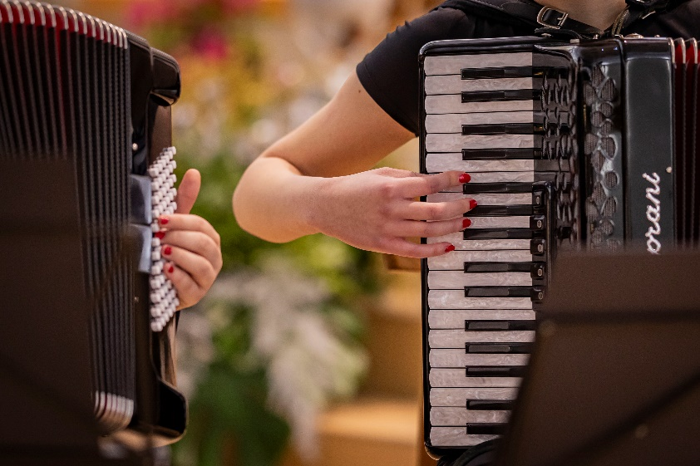

Přehled oborů vzdělání

Obory vyučované ve škole ve školním roce 2025/2026:

 | HUDEBNÍ OBOR | LITERÁRNĚ-DRAMATICKÝ OBOR | TANEČNÍ OBOR | VÝTVARNÝ OBOR
Počet žáků | 357 | 21 | 26 | 84
Počet tříd | 16,75 | 0,33 | 0,33 | 0,92
Počet hodin | 402 | 8 | 8 | 22
Počet ž. s rozš. vyuč. | 7 | 0 | 0 | 0

Další údaje:

- Vyučované nástroje v hudebním oboru: akordeon, baskřídlovka, bicí nástroje, cimbál, elektronické klávesové nástroje, fagot, housle, viola, violoncello, klarinet, klavír, kytara, elektrická kytara, basová kytara, pozoun, příčná flétna, saxofon, trubka, zobcové flétny, zpěv sólový.
- Vyučované soubory: cimbálová muzika Valášek, komorní orchestr, soubory zobcových fléten, jazzrocková skupina ZE-SWA-HOO BAND, rocková kapela SAKURA, Malá kapelka,
soubor Radostné bubnování, soubor bicích nástrojů, kytarový soubor, pěvecký sbor.

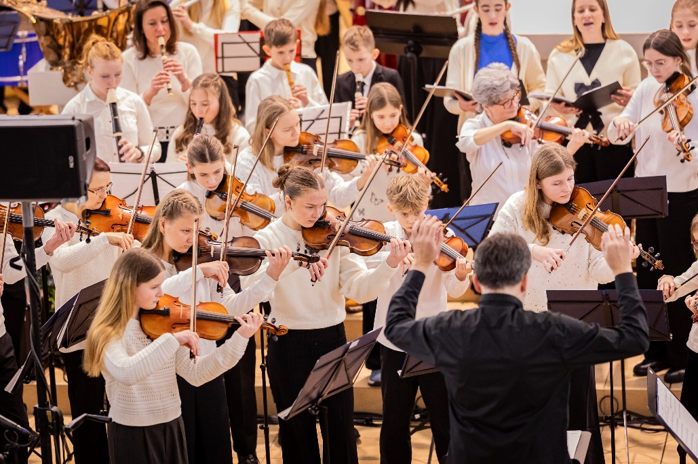

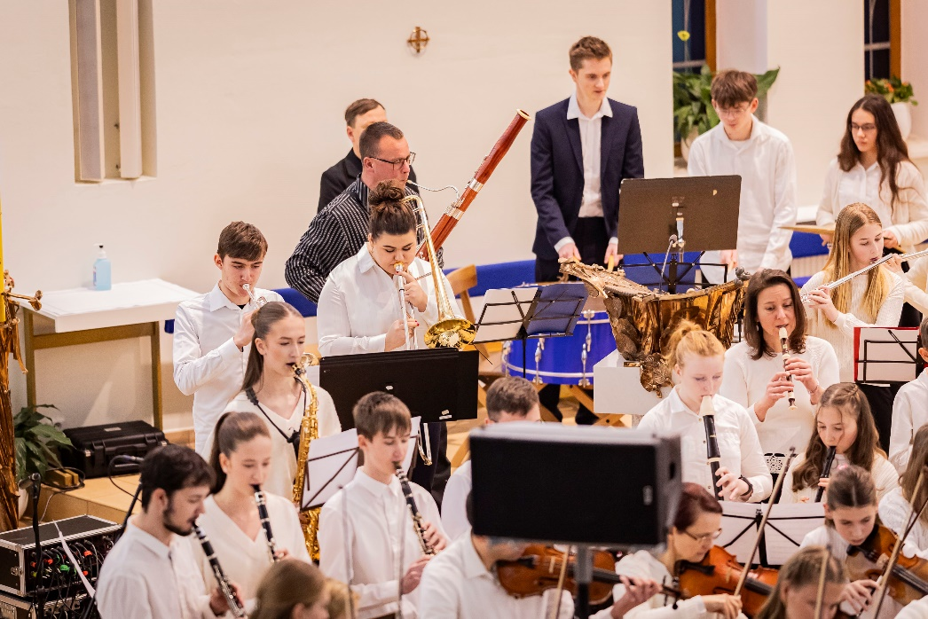

přehled pracovníků školy

Pedagogičtí pracovníci ve školním roce 2025/2026:

 | k datu 1. 9. 2025
 | počet fyzických osob | Přepočtené  Úvazky
Pedagogičtí pracovníci | 34 | 20,41

Další údaje o pedagogických pracovnících ve školním roce 2025/2026:

Ped. pracovníci  - číslo | Pracovní zařazení, funkce | Úvazek | Kvalifikace  (stupeň vzdělání, obor, aprobace) | Roků  ped. praxe k 30.6.2026
1 | Učitelka HO | 1,00 | Vyšší odborné v konzervatoři, příčná flétna | 25
2 | Učitelka HO | 0,30 | Vysokoškolské,  klavír | 12
3 | Učitelka HO | 1,00 | Vyšší odborné v konzervatoři,  akordeon | 11
4 | Učitelka TO | 0,38 | Středoškolské | 1
5 | Učitelka HO | 0,74 | Vysokoškolské, PdF, klavír | 26
6 | Učitelka HO | 0,14 | Vysokoškolské,  PdF | 30
7 | Učitelka LDO | 0,19 | Vysokoškolské,  dramatická výchova | 2
8 | Učitel HO | 0,48 | Vyšší odborné v konzervatoři,  violoncello | 31
9 | Učitel HO | 0,87 | Vysokoškolské, kytara | 14
10 | Učitelka HO | 0,57 | Vysokoškolské, zpěv | 7
11 | Učitel HO | 0,30 | Vyšší odborné v konzervatoři,  viola | 1
12 | Učitelka VO | 1,00 | Vyšší odborné, výtvarné | 11
13 | Učitel HO | 0,26 | Vysokoškolské, violoncello | 29
14 | Učitelka HO | 1,00 | Středoškolské | 27
15 | Učitelka HO, LDO | 1,0 | Vyšší odborné v konzervatoři, zpěv, herectví | 9
16 | Učitelka HO | 0,67 | Vysokoškolské, housle | 28
17 | Učitelka HO | 0,26 | Vysokoškolské, housle | 5
18 | Učitelka HO | 0,72 | Vysokoškolské, zpěv | 16
19 | Učitelka LDO | 0,19 | Vysokoškolské, herectví | 2
20 | Učitel HO | 0,83 | Vyšší odborné v konzervatoři, kytara | 11
21 | Učitelka HO | 0,85 | Vysokoškolské | 39
22 | Učitelka HO | 0,17 | Vyšší odborné v konzervatoři, viola | 8
23 | Učitelka HO | 0,74 | Vysokoškolské, housle, flétna | 37
24 | Učitel HO | 0,48 | Vyšší odborné v konzervatoři, klavír | 1
25 | Učitel HO | 0,48 | Vysokoškolské,  klarinet | 21
26 | Učitelka HO | 0,30 | Vysokoškolské, flétna | 9
27 | Učitelka HO | 0,48 | Vysokoškolské, PdF | 7
28 | Učitelka HO | 0,78 | Vyšší odborné v konzervatoři, kytara | 43
29 | Učitelka HO | 1,00 | Vyšší odborné v konzervatoři,  flétna | 7
30 | Učitel HO | 1,00 | Vyšší odborné v konzervatoři,  pozoun | 10
31 | Učitel HO | 0,52 | Vysokoškolské,  fagot | 19
32 | Učitel HO | 0,48 | Vysokoškolské, varhany | 17
33 | Učitelka HO | 1,00 | Vysokoškolské, HV | 34
34 | Učitel HO | 0,22 | Středoškolské | 6

Věková struktura pedagogických zaměstnanců k 1. 9. 2025:

- zaměstnanci do 20 let: 1
- zaměstnanci mezi 20-30 lety: 6
- zaměstnanci mezi 30-40 lety: 10
- zaměstnanci mezi 40-50 lety: 9
- zaměstnanci mezi 50-60 lety: 9
- zaměstnanci nad 60-70 let: 3
- zaměstnanci nad 70 let: 0

Nepedagogičtí pracovníci ve školním roce 2025/2026:

 | k datu 30.6.2026
 | počet fyzických osob | Přepočtené  úvazky
Interní pracovníci | 2 | 2,00

Další údaje o nepedagogických pracovnících ve školním roce 2025/2026:

Ostatní pracovníci  - poř. číslo | Pracovní zařazení, funkce | Úvazek | Stupeň vzdělání, obor
35 | Účetní | 1,00 | Středoškolské odborné
36 | Školnice, uklízečka | 1,00 | OU

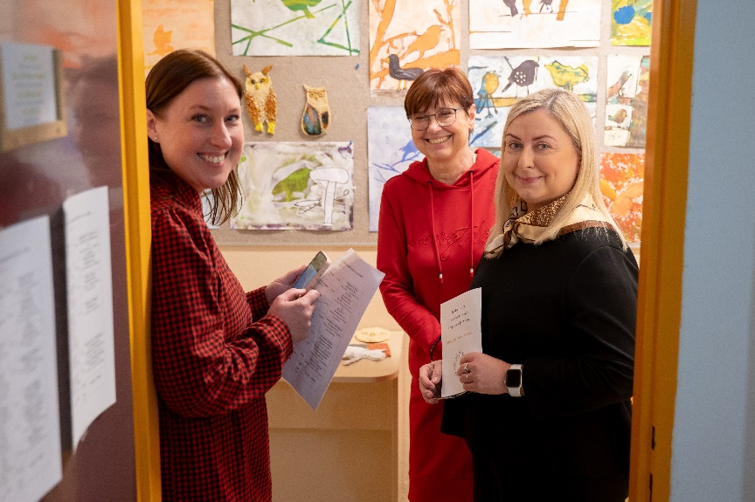

údaje o přijímacím řízení

Nově zařazené děti a žáci do jednotlivých oborů ve školním roce 2025/2026:

Obory : | Hudební | Taneční | Výtvarný | LDO
Počty žáků přihlášených : | 91 | 9 | 36 | 14
Počty žáků přijatých : | 54 | 7 | 27 | 10

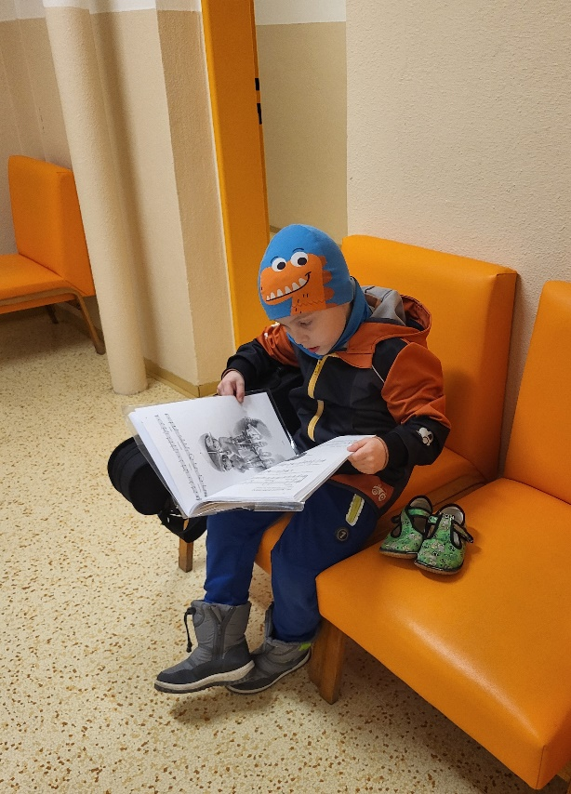

ÚDAJE O VÝSLEDCÍCH VZDĚLÁVÁNÍ ŽÁKŮ

Absolventi školy ve školním roce 2025/2026 v jednotlivých oborech :

Obory | Hudební | Taneční | Výtvarný | LDO
Počty absolventů | 37 | 0 | 3 | 0

Školní rok 2025/26 - HO – 31 žáků I. stupně, 6 žáků II. stupně
- VO – 2 žáci I. stupně, 1 žák II. stupně

Žáci přijatí ke studiu do středních

Konzervatoř |  | UMPRUM |  | Jiná střední škola výtvarného směru |  | VŠ uměleckého směru |  | Jiné navazující na ZUŠ
přihláš. | přijato | přihláš. | přijato | přihláš. | přijato | přihláš. | přijato | přihláš. | přijato
1 | 1 | 0 | 0 | 0 | 0 | 0 | 0 | 1 | 1

Hodnocení žáků na konci školního roku 2025/2026:

Stupeň hodnocení
S vyznamenáním | Prospěl | Neprospěl
447 | 14 | 28

VÝSLEDKY SOUTĚŽÍ VE ŠKOLNÍM ROCE 2025/2026

Datum | Název soutěže | Stupeň soutěže | Jednotlivec/soubor | Kategorie | Ocenění
23.10.2025 | Karel Ditters  z Dittersdorfu | mezinárodní soutěž v komorní hře | Sofie Kozánková,  Vojtěch Pálka | 1 A | 1. místo  a laureát soutěže
23.10.2025 | Karel Ditters  z Dittersdorfu | mezinárodní soutěž v komorní hře | Vojtěch Pálka,  Daniela Klepáčková,  (duo VODA) | 2 A | 1. místo  a laureát soutěže
13.11.2025 | Pěvecká soutěž Olomouc | mezinárodní | Sofie Zelinková | 4. a | 1. místo
23.2.2026 | Soutěž ZUŠ  ve hře na akordeon,  Napajedla | okresní kolo | Václav Dolina | I. | 1. místo s postupem
23.2.2026 | Soutěž ZUŠ  ve hře na akordeon,  Napajedla | okresní kolo | Duo Klapková patrola  (Václav Dolina – akordeon , Radim Kozánek- příčná flétna) | I. | 1. místo s postupem
24.2.2026 | Soutěž ZUŠ v komorní hře s převahou dechových dřevěných nástrojů,  Slavičín | okresní kolo | Triolenky Růženky  (Eva Fülöpová, Anežka Lamborová, Zuzana Morysová) | I. | 1. místo s postupem
24.2.2026 |  | okresní kolo | Galaktický kompot  (Anežka Kováčová,  Radim Kozánek,  Anna Michalíková) | II. | 1. místo s postupem
24.2.2026 |  | okresní kolo | Trio BAV  (Anna Kučerová, Thi Van Khanh Nguyen, Alžběta Pálková) | III. | 1. místo s postupem  a zvláštní cenu poroty za stylovou interpretaci
24.2.2026 |  | okresní kolo | Klarinetové duo Reedbreakers (Vojtěch Pálka, František Konvalinka) | III. | 1. místo
25.2.2026 | Soutěž ZUŠ v komorní hře zobcových fléten,  Malenovice | okresní kolo | Trio hRAJ  (Antonie Drozdová, Jana Krajči, Rozálie Šteflová) | II. | 1. místo s postupem
25.2.2026 | Soutěž ZUŠ v komorní hře zobcových fléten,  Malenovice | okresní kolo | TRIKLANIKA (Kateřina Elizabeth Obrtlíková, Nina Marie Stiborová, Klára Bělašková) | III. | 1. místo s postupem
25.2.2026 | Soutěž ZUŠ v komorní hře zobcových fléten,  Malenovice | okresní kolo | Trio SODOVKA  (Vojtěch Pálka, Sofie Kozánková, Daniela Klepáčková ze ZUŠ Kroměříž) | III. | 1. místo s postupem  a zvláštní cena poroty  za výjimečný hudební projev v komorní hře
25.2.2026 | Soutěž ZUŠ v komorní hře zobcových fléten,  Malenovice | okresní kolo | TAKtrio  (Klára Lančaričová, Anastázie Mrkvicová, Tereza Pilušová) | II.  soubory s jinými nástroji | 1. místo s postupem
26.2.2026 | Soutěž ZUŠ v komorní hře zobcových fléten, Kroměříž | okresní kolo, okres Kroměříž | Duo VODA  (Vojtěch Pálka, Daniela Klepáčková ze ZUŠ Kroměříž) | III. | 1. místo s postupem
27.2.2026 | Soutěž ZUŠ – literárně dramatický obor,  Zlín | okresní kolo | Zápisník spravedlnosti (6 žáků) | V. | bronzové pásmo
27.2.2026 | Soutěž ZUŠ – literárně dramatický obor,  Zlín | okresní kolo | Papírové světy – Liboři (20 žáků lit.dram. a tanečního oboru) | VII. | zlaté pásmo  s postupem
27.2.2026 | Soutěž ZUŠ – hra na klávesy,  Otrokovice | okresní kolo | Patrik Richtr | IV. | 1. místo s postupem
27.2.2026 | Soutěž ZUŠ – hra na klávesy,  Otrokovice | okresní kolo | Julie Herzanová | VIII. | 1. místo s postupem
23.3.2026 | Dětská scéna, přehlídka recitátorů | okresní kolo | Anna Michalíková | III. | postup do krajského kola
24.3.2026 | Soutěž ZUŠ v komorní hře zobcových fléten,  Kroměříž | krajské kolo | Trio hRAJ  (Antonie Drozdová, Jana Krajči, Rozálie Šteflová) | II. | 2. místo
24.3.2026 | Soutěž ZUŠ v komorní hře zobcových fléten,  Kroměříž | krajské kolo | TRIKLANIKA (Kateřina Elizabeth Obrtlíková, Nina Marie Stiborová, Klára Bělašková) | III. | 2. místo
24.3.2026 | Soutěž ZUŠ v komorní hře zobcových fléten,  Kroměříž | krajské kolo | Trio SODOVKA  (Vojtěch Pálka,  Sofie Kozánková,  Daniela Klepáčková ze ZUŠ Kroměříž) | III. | 1. místo  a cena za vynikající interpretaci originální skladby O. Zámečníka
24.3.2026 | Soutěž ZUŠ v komorní hře zobcových fléten,  Kroměříž | krajské kolo | TAKtrio  (Klára Lančaričová, Anastázie Mrkvicová, Tereza Pilušová) | II.  soubory s jinými nástroji | 1. místo s postupem
24.3.2026 | Soutěž ZUŠ v komorní hře zobcových fléten,  Kroměříž | krajské kolo | Duo VODA  (Vojtěch Pálka, Daniela Klepáčková ze ZUŠ Kroměříž) | III. | 1. místo s postupem,  a cena absolutnímu vítězi
25.3.2026 | Soutěž ZUŠ v komorní hře s převahou dechových dřevěných nástrojů,  Kroměříž | krajské kolo | Triolenky Růženky  (Eva Fülöpová, Anežka Lamborová, Zuzana Morysová) | I. | 2. místo
25.3.2026 |  | krajské kolo | Galaktický kompot  (Anežka Kováčová,  Radim Kozánek,  Anna Michalíková) | II. | 2. místo
25.3.2026 |  | krajské kolo | Trio BAV  (Anna Kučerová, Thi Van Khanh Nguyen, Alžběta Pálková) | III. | 1. místo s postupem,  a cena absolutnímu vítězi
26.3.2026 | Soutěž ZUŠ  ve hře na akordeon,  Uherský Brod | krajské kolo | Václav Dolina | I. | 2. místo
26.3.2026 | Soutěž ZUŠ  ve hře na akordeon,  Uherský Brod | krajské kolo | Duo Klapková patrola  (Václav Dolina – akordeon,  Radim Kozánek- příčná flétna) | I. | 1. místo s postupem
24.-26.3.2026 | Litvínovské dřevohraní | mezinárodní soutěž | Sofie Kozánková | IV. | 1. místo
27.-29.3.2026 | Flautování v Jindřichově Hradci |  | Vojtěch Pálka |  | 1. místo
27.-29.3.2026 | Flautování v Jindřichově Hradci |  | Duo VODA  (Vojtěch Pálka, Daniela Klepáčková ze ZUŠ Kroměříž) | III.A | zlaté pásmo,  laureát soutěže
1.4.2026 | Soutěž ZUŠ – hra na klávesy,  Otrokovice | krajské kolo | Patrik Richtr | IV. | 2. místo
9.4.2026 | Soutěž ZUŠ – literárně dramatický obor,  Zlín | Krajské kolo | Papírové světy – Liboři  (20 žáků lit.dram. a tanečního oboru) | VIIl. | Bronzové pásmo
23.4.2026 | Dětská scéna, Uherský Brod | Krajské kolo | Papírové světy – Liboři (20 žáků lit.dram. a tanečního oboru) |  | diplom za propojení divadla a tance
26.4.2026 | Liptálský smyčec | Česko a Slovensko | Vojtěch Smetka | I. | zlaté pásmo
26.4.2026 | Soutěž ZUŠ  ve hře na akordeon,  Uherský Brod | ústřední kolo | Duo Klapková patrola  (Václav Dolina – akordeon,  Radim Kozánek- příčná flétna) | I. | 1. místo
5.5.2026 | Svitavské komoření | celostátní kolo | Galaktický kompot  (Anežka Kováčová, Radim Kozánek, Anna Michalíková | II. | stříbrné pásmo
5.5.2026 | Svitavské komoření | celostátní kolo | Trio BAV  (Anna Kučerová, Thi Van Khanh Nguyen, Alžběta Pálková) | II. | zlaté pásmo  a ocenění za vytříbenou komorní spolupráci
14.-17.5.  2026 | Soutěž ZUŠ v komorní hře s převahou dechových dřevěných nástrojů,  Praha | ústřední kolo | Trio BAV  (Anna Kučerová, Thi Van Khanh Nguyen, Alžběta Pálková) | III.  příčné flétny | 1. místo
14.-17.5.  2026 |  | ústřední kolo | TAKtrio  (Klára Lančaričová, Anastázie Mrkvicová, Tereza Pilušová) | II.  soubory s jinými nástroji | 1. místo
14.-17.5.  2026 |  | ústřední kolo | Duo VODA  (Vojtěch Pálka, Daniela Klepáčková ze ZUŠ Kroměříž) | III.  zobcové flétny | 1. místo  a zvláštní cena za interpretaci skladby M. Locke: Suite No. 2
23.-24.5.2026 | Teplické flautohry |  | Vojtěch Pálka | 8. kat. | 1. místo  a absolutní vítěz
23.-24.5.2026 | Teplické flautohry |  | Sofie Kozánková | 6. kat. | 1. místo
23.-24.5.2026 | Teplické flautohry |  | Trio SODOVKA  (Vojtěch Pálka,  Sofie Kozánková, Daniela Klepáčková ze ZUŠ Kroměříž) | IV. kat. | 1. místo
23.-24.5.2026 | Teplické flautohry |  | Duo VODA (Vojtěch Pálka, Daniela Klepáčková ze ZUŠ Kroměříž) | IV. kat. | 1. místo
10.-12.7.2026 | Open recorder days Amsterdam | mezinárodní soutěž | Sofie Kozánková | A2 | Honorable mention
10.-12.7.2026 | Open recorder days Amsterdam | mezinárodní soutěž | Vojtěch Pálka | A2 | účast
10.-12.7.2026 | Open recorder days Amsterdam | mezinárodní soutěž | Trio SODOVKA  (Vojtěch Pálka,  Sofie Kozánková, Daniela Klepáčková ze ZUŠ Kroměříž) | B2 | 2. prize

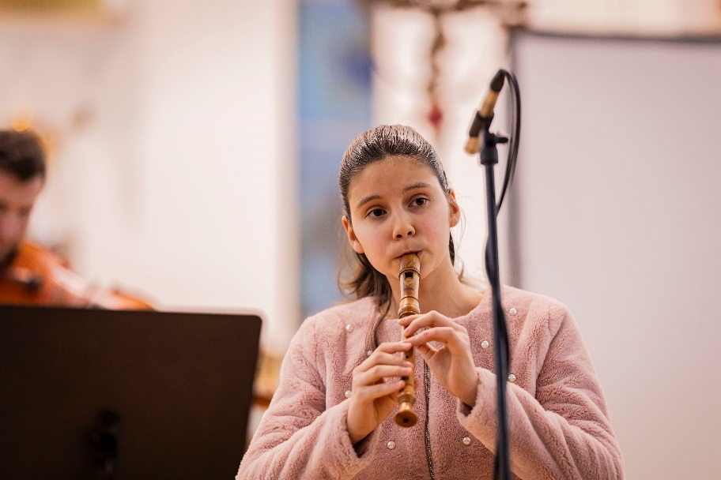

Údaje o dalším vzdělávání pedagogických pracovníků

Výčet studií, kurzů, seminářů apod., kterých se zúčastnili pedagogičtí pracovníci:

učitel č. 3 | září 2025 | Tvůrčí dílna přístupu k hudbě v hodinách hudební výchovy nejen tradičními cestami, Zlín, 5 h
učitel č. 3 | říjen 2025 | Akordeonový seminář, Kroměříž, 8 h
učitel č. 15 | říjen 2025 | Setkání vedoucích pracovníků aneb Sedm klíčů k úspěšnému vedení školy, Lhota u Vsetína, 14 h
učitel č. 1 | listopad 2025 | Metodika ve hře na příčnou flétnu, Vysoké Mýto, 8 h
učitel č. 23 | listopad 2025 | Seminář se souborem Triflauto+, Olomouc, 8 h
učitel č. 33 | listopad 2025 | AI v ZUŠ; jóga pro hudebníky, Modrá, 10 h
učitel č. 1 | listopad 2025 | Vedení dechových souborů a příprava notových materiálů v praxi, Brno, 4 h
učitel č. 31 | listopad 2025 | Setkání učitelů ve hře na hoboj a fagot, Praha, 8,5 h
učitel č. 10 | únor 2026 | Práce s dětským hlasem v jednotlivých fázích vývoje,  Olomouc, 4 h
učitel č. 9 | březen 2026 | Stavba klasické kytary – údržba a seřizování nástroje, Olomouc, 4 h
učitel č. 1, 3, 8, 13, 14, 18, 23, 25, 30 | březen 2026 | Jóga pro hudebníky, Zlín, 8 h
učitel č. 18 | duben 2026 | Complete vocal technique, Kroměříž, 24 h
učitel č. 30 | duben 2026 | Konzultace pro ZUŠ - realizace projektů OP JAK II_034, online, 2 h
všichni zaměstnanci | květen 2026 | Školení BOZP a PO, v ZUŠ, 2 h
učitel č. 1, 26 | květen 2026 | Kreativní výuka s využitím LoopStation, Zlín, 4 h
učitel č. 29 | květen 2026 | Zákoník práce ve školství se zaměřením na pracovní dobu pedagogických pracovníků, online, 6 h
učitel č. 33 | květen 2026 | Licence EES 2026, Zlín, 2 h
učitel č. 1 | srpen 2026 | Bystřická letní flétna 2026
Všichni zaměstnanci | srpen 2026 | Komunikace s rodiči, Psychická odolnost žáka, Zlín, 4 h

Výčet studií, kurzů, seminářů apod., kterých se zúčastnili nepedagogičtí pracovníci:

účetní | září 2025 | Statistika P1 – 04, Kvasar online, 2 h
účetní | říjen 2025 | Mzdy v kostce- Kvasar 7 h
účetní | říjen 2025 | Podzim ve mzdové účtárně 5 h
účetní | květen 2026 | Licence EES 2026, Zlín, 2 h
účetní | červen 2026 | Účetnictví školských příspěvkových organizací, online kurz, 8 h

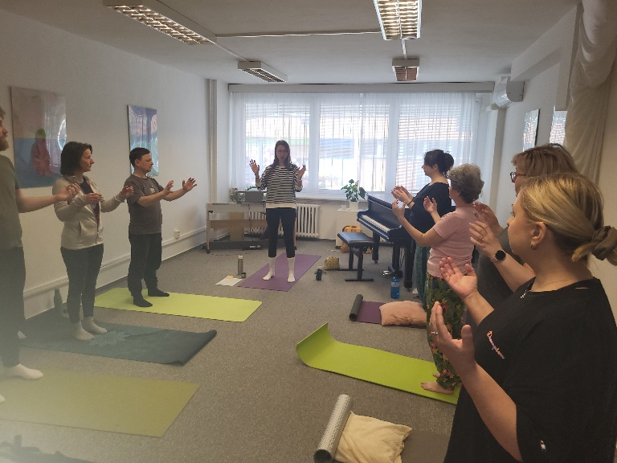

údaje o aktivitách a prezentaci školy na veřejnosti
ve šk. roce 2025/2026

Spolupráce s organizacemi:
- Krajský úřad Zlínského kraje – hudební program při Oceňování soc. pracovníků ZK, při Dni kraje
- Město Zlín – vystoupení žáků při oslavách 1. máje, adventních trzích
- Spolupráce s Živý Zlín – vystoupení žáků při programech na zámku, na Zámeckém rynečku, při festivalu Zlín žije
- Spolupráce se ZUŠ Zlínského kraje – ZUŠ Open
- Spolupráce se ZUŠ Zlín – Malenovice – společné vystoupení žáků v souboru Boys and girls při slavnostních příležitostech
- Spolupráce se ZŠ Okružní – vystoupení žáků při Dni zdraví, uspořádání vánočních besídek pro školní družiny, interaktivní prohlídky pro děti ze školních družin
- Nadace Magdalény Kožené - účast žáků v projektech
- Spolupráce se ZŠ a MŠ Březnice – výchovné koncerty pro žáky ZŠ a děti MŠ
- Krajská knihovna Fr. Bartoše – vystoupení žáků při Oceňování nejlepších knihoven a knihovníků kraje a při vyhlašování literární soutěže
- Spolupráce s farností Panny Marie Pomocnice křesťanů – pořádání Novoročního koncertu s charitativní sbírkou
- Mateřské školy na Jižních Svazích, Mladcové– interaktivní komentované prohlídky a koncerty pro mateřské školy
- Spolek MÚZA- zapojení se do projektu Muziáda s Janáčkovou filharmonií v Ostravě
- Obvodní knihovna Jižní Svahy – pravidelné instalace dvouměsíčních výstav prací žáků výtvarného oboru, pořádání besídek v prostorách knihovny
- Gymnázium TGM - koncert žáků ZUŠ při vyřazování maturantů a imatrikulaci nových studentů
- Český rozhlas – účast školního orchestru v projektu Klasika na dosah Českého rozhlasu v Praze
- Český rozhlas Zlín – mediální partnerství
- Spolupráce s kavárnou Hravé Kafé - besídky žáků
- Spolupráce s Kavárna Továrna – koncerty žáků
- Cimbálová muzika Denica – společné vystoupení na Folklórním parketu
- Soubor Vonica 80, Malá Vonica – společné vystoupení cimbálových muzik a doprovod tanečníků
- Útulek pro opuštěná zvířata – účinkování žáků při benefiční předvánoční akci
- Educo – středisko Rané péče Zlín – vzájemná pomoc a spolupráce
- Domov seniorů Naděje – vystoupení cimbálové muziky pro klienty domova
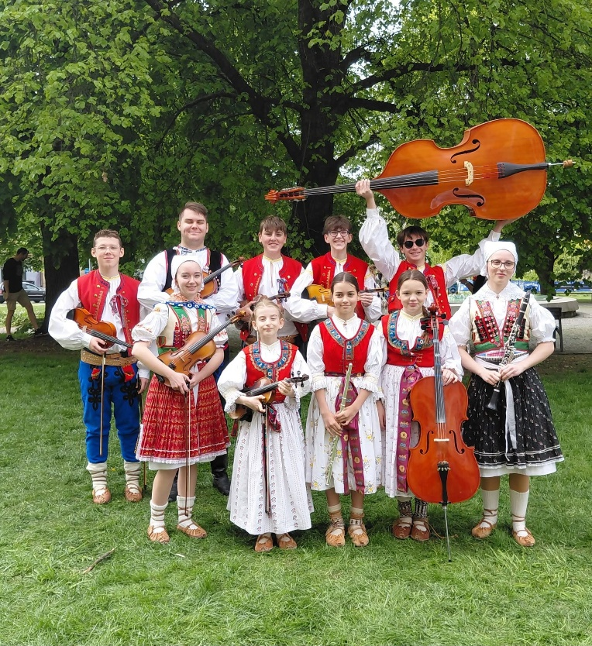

KONCERTY, VÝSTAVY A DALŠÍ VEŘEJNÁ VYSTOUPENÍ

Září 2025

6.9. Vystoupení cimbálové muziky Šafrán při Gulášfestu ve Zlíně - Příluky
27.9. Vystoupení cimbálové muziky Valášek a Šafrán při Dni Zlínského kraje

Říjen 2025

1.10. Účinkování komorního tria žáků při Oceňování nejlepších knihoven a knihovníků Zlínského kraje
4.10. Vystoupení cimbálové muziky Valášek a Šafrán při Folklorním rynečku u zámku ve Zlíně
6.10. Vystoupení žáků při slavnostním otevření Dětského oddělení knihovny na Jižních Svazích
6.10. Vernisáž výstavy „Slunečnice“ v knihovně na Jižních Svazích
10.10. Besídka žáků p. uč. Pekařové
11.10. Vystoupení cimbálové muziky Valášek při Dni zdraví na ZŠ Okružní
14.10. Besídka žáků p. uč. Galetkové
22.10. Žákovský koncert na zlínském zámku

Listopad 2025

4.11. Besídka žáků p. uč. Sulovské
5.11. Vystoupení žáků při vernisáži na mrakodrapu ve Zlíně pro Odbor sociálních věcí - pěstouni
5.11. Žákovský koncert s orchestrem na zlínském zámku
9.11. Vystoupení cimbálové muziky Valášek při výročním pořadu slováckého souboru Vonica
12.11. Houslový podvečer žáků p. uč. Mackové
13.11. Besídka žáků „Letem světem“ p. uč. Šimkové
13.11. Besídka žáků p. uč. Z. Škrabala v knihovně na Jižních Svazích
14.11. Účinkování školního orchestru v pořadu Vlnohraní v Českém rozhlase v Praze
19.11. Besídka žáků p. uč. Brabcové
24.11. Vystoupení žáků při Koncertě laureátů soutěže K. Ditters z Dittersdorfu v Olomouci
25.11. Besídka žáků p. uč. Šimkové
27.11. Podzimní besídka žáků p. uč. Dopitové
28.11. Besídka žáků p. uč. Hutyrové a p. uč. Hutyry v knihovně na Jižních Svazích
28.11. Besídka žáků p. uč. Krupíková
29.11. Vystoupení cimbálových muzik Valášek a Šafrán při předvánočním setkání u kostela ve Štípě

Prosinec 2025

2.12. Besídka žáků p. uč. Galetkové
3.12. Mikulášský koncert v Krajské knihovně Fr. Bartoše
4.12. Besídka žáků p. uč. Oškerové a p. uč. Krčálové
5.12. Koledování pro školní družiny na ZŠ Okružní
5.12. Besídka žáků p. uč. Pekařové
6.12. Vánoce v útulku – vystoupení žáků při charitativní akci
6.12. Vystoupení žáků při rozsvěcení stromečku na Rackové
9.12. Besídka žáků p. uč. Galetkové
10.12. Besídka žáků p. uč. Brabcové
10.12. Besídka žáků p. uč. Hutyry a p. uč. Hutyrové na pobočce na Rackové
11.12. Vánoční besídka žáků p. uč. Soukalové
12.12. ZUŠkoledování pod okny ZUŠ
15.12. Vánoční besídka p. uč. Krupíkové a p. uč. Sehnala
15.12. Kytarová besídka žáků p. uč. Sulovské
16.12. Vánoční besídka žáků p. uč. Šimkové
17.12. Besídka žáků p. uč. Smetkové a p. uč. Smetky
19.12. Houslová besídka žáků p. uč. Minaříkové a p. uč. Janíka

Leden 2026

10.1. Novoroční koncert v kostele na Jižních Svazích
13.1. Besídka žáků p. uč. Brabcové
14.1. Besídka žáků p. uč. Ryndové a p. uč. Šona
20.1. Besídka žáků p. uč. Galetkové
21.1. Školní kolo soutěže ZUŠ v komorní hře dřevěných dechových nástrojů
21.1. Besídka žáků p. uč. Smetky
23.1. Besídka žáků p. uč. Ryndové a p. uč. Šona
26.1. Třídní besídka žáků p. uč. Hulína
28.1. Žákovský koncert na zámku
29.1. Kytarová besídka žáků p. uč. Pekaře

Únor 2026

4.2. Žákovský koncert na zámku
5.2. Školní kolo soutěže ZUŠ ve hře na akordeon a klávesy
9.2. Besídka žáků p. uč. Sehnala
11.2. Kytarová besídka žáků p. uč. Sulovské
17.2. Besídka žáků p. uč. Smetkové a p. uč. Galetkové
17.2. Hudební vystoupení žáků při Masopustním průvodu MŠ Luční
17.2. Komentované prohlídky pro školní družiny ZŠ Okružní – 8x
18.2. Besídka žáků p. uč. Šimkové
19.2. Besídka žáků p. uč. Brabcové
23.2. Besídka žáků p. uč. Pekařové
23.2. Účast žáků v okresním kole soutěže ZUŠ ve hře na akordeon
24.2. Účast žáků v okresním kole v komorní hře dřevěných dechových nástrojů
25.2. Účast žáků v okresním kole soutěže ZUŠ v komorní hře zobcových fléten
27.2. Účast žáků v okresním kole soutěže ZUŠ ve hře na el. klávesové nástroje
27.2. Účast žáků v okresním kole soutěže literárně-dramatického oboru
27.2. Nová výstava v knihovně na Jižních Svazích „Studio Ghibli u nás v ZUŠ“
28.2. Vystoupení žáků při slavnostním otevření Čiperovy vily

Březen 2026

Nová výstava na chodbách ZUŠ „Tam, kde plave fantazie“
13.3. Výchovný koncert CM Valášek pro ZŠ Březnice
17.3. Besídka žáků p. uč. Galetkové
18.3. Žákovský koncert na zámku
19.3. Kytarová besídka p. uč. Hutyry
20.3. Besídka žáků p. uč. Bradáčové
24.3. Besídka žáků p. uč. Krupíkové a p. uč. Kozánka v Kavárně Továrně
24.3. Účast žáků v krajském kole soutěže ZUŠ v komorní hře zobcových fléten
24.4. Výchovný koncert CM Valášek pro ZŠ Racková
25.3. Kytarová besídka žáků p. uč. Sulovské
25.3. Absolventský koncert I. v prostorách sálu CéBéčka
26.3. Besídka žáků p. uč. Z. Škrabala
30.3. Besídka žáků p. uč. Hulína

Duben 2026

1.4. Houslový podvečer žáků p. uč. Mackové
14.4. Besídka žáků p. uč. Šimkové
15.4. Besídka žáků p. uč. Hutyrové
16.4. Besídka žáků p. uč. Hutyry
21.4. Besídka žáků p. uč. Šimkové
22.4. Besídka žáků p. uč. Brabcové
23.4. Den otevřených dveří
23.4. Besídka žáků p. uč. Dopitové
24.4. Koncert pro MŠ a ZŠ Racková (žáci p. uč. Hutyrové a p. uč. Hutyry)
24.4. Houslová besídka žáků p. uč. Minaříkové a p. uč. Janíka
27.4. Koncert tanečního a lit.- dramatického oboru
28.4. Vystoupení žáků při Literární soutěži v Knihovně Fr. Bartoše
28.4. Besídka žáků p. uč. Galetkové
29.4. Absolventský koncert II. v Krajské knihovně Fr. Bartoše
30.4. Koncerty pro mateřské školy 3x

Květen 2026

5.5. Besídka žáků p. uč. Galetkové
6.5. Besídka žáků p. uč. Oškerové
10.5. Jarní koncert pro maminky na ZŠ Racková
13.5. Žákovský koncert v Krajské knihovně Fr. Bartoše
14.5. Besídka žáků p. uč. Sehnala a p. uč. Škrabala
15.5. Koncert CM Valášek a Šafrán v Kavárně Továrně
17.5. ZUŠ Open – účast žáků v programu festivalu i při galakoncertu v Kongresovém centru
19.5. Koncert žáků p. uč. Galetkové v Kavárně Továrně
20.5. Besídka žáků p. uč. Brabcové
20.5. Absolventský koncert III. na zámku
21.5. Besídka žáků p. uč. Škrabala Zdeňka
27.5. Besídka žáků p. uč. Sulovské
27.5. Absolventský koncert IV. na radnici
28.5. Besídka žáků p. uč. Šimkové
29.5. Vystoupení žáků při Noci kostelů v sále CéBéčka

Červen 2026

1.6. Besídka žáků p. uč. Krčálové
3.6. Besídka žáků p. uč. Ryndové a p. uč. Šona
5.6. Koncert cimbálové muziky pro MŠ v Otrokovicích
5.6. Besídka žáků p. uč. Minaříkové a p. uč. Janíka
5.6. Vystoupení při slavnostní akci Gymnázia TGM
9.6. Vystoupení při Ocenění nejúspěšnějších žáků ZK v mimoškolní činnosti v Čiperově vile. Oceněna žákyně ZUŠ Zlín – Jižní Svahy Sofie Kozánková.
9.6. Koncert VODA, ŘEKA, MOŘE na zámku
10.6. Besídka žáků p. uč. Smetkové a p. uč. Smetky
11.6. Besídka žáků p. uč. Pekaře
15.6. Výstava výtvarných prací „Digitální kresba“ v knihovně na Jižních Svazích
16.6. Vystoupení žáků při Ocenění pracovníků v soc. sféře ZK v Čiperově vile
16.6. Besídka žáků p. uč. Brabcové
17.6. Besídka žáků p. uč. Hutyrové a p. uč. Hutyry na Rackové
17.6. Besídka žáků p. uč. Krčálové
18.6. Besídka žáků p. uč. Soukalové
19.6. Živé Jižňáky
19.6. Vystoupení pro Domov seniorů Naděje – cimbálová muzika Valášek a Šafrán
21.6. Žákovské divadelní představení Zápisník spravedlnosti ve Studiu Z Městského divadla
24.6. Besídka žáků p. uč. Ryndové a p. uč. Šona

Červenec – srpen 2026

10.-12.7.2026 Účast žáků na mezinárodní soutěži Open recorder days v Amsterodamu
9.-15.8.2026 Účast žáků na flétnových kurzech Bystřická letní flétna a vystoupení na koncertech účastníků na zámku v Bystřici p. Hostýnem
28.8. Vystoupení žáků cimbálové muziky Valášek na festivalu FEDO ve Zlíně

Údaje o výsledcích inspekce provedené Českou školní inspekcí

Inspekční činnost ČŠI – 10. – 13.4.2026 – hodnocení podmínek, průběhu a výsledků vzdělávání v ZUŠ,
kontrola dodržování právních předpisů dle školského zákona.

základní údaje o hospodaření školy

a) P ř í j m y

Hospodářský rok | 2024 | 2025
Celkové příjmy ( tis. Kč ) | 20 918,99 | 22 640,06
1. od státu (KÚ) | 19 097,13 | 20 875,90
2. od obce | 156,66 | 147,96
3. od zletilých žáků, rodičů, zákonných zástupců  z toho příspěvek za vzdělávání (ZUŠ) | 1 625,80 | 1610,16
4. z hospodářské činnosti | 0 | 0
5. ostatní (fondy) | 39,40 | 6,04

b) V ý d a j e

Hospodářský rok | 2024 | 2025
Celkové výdaje (tis. Kč ) | 20 646,23 | 22 272,66
1. investiční výdaje | 0 | 0
2. neinvestiční výdaje celkem | 20 646,23 | 22 272,66
a) přímé náklady | 18 823,92 | 20 441,36
z toho * na mzdy pracovníků školy | 13 359,44 | 14 868,12
* zdravotní a sociální pojištění, FKSP | 4 696,52 | 5 157,32
* ostatní platby za provedené práce (OPPP) | 586,20 | 244,70
* učebnice, učební texty, pomůcky, nemoc. | 56,42 | 64,09
* ostatní-včetně vzdělávání pedagog. prac. | 125,35 | 107,13
b) provozní náklady | 1 822,30 | 1 831,30

V roce 2025 vykázala organizace zisk v celkové výši 367 405,96 Kč.

Kontrolu provedl
Kontrolu provedl | 2024 | 2025
Krajský úřad | ne | ne
Nejvyšší kontrolní úřad | ne | ne
Jiný kontrolní orgán^{x} | ne | Krajská hygienická stanice Zlín + VZP

Kontrola VZP - kontrola plateb pojistného na veř. zdrav. pojištění a dodržování povinností 19. 2. 2025
Nebyly zjištěny splatné závazky vůči VZP ČR ani jiné evidenční nedostatky.
Kontrola Krajská hygienická stanice 19. 3. 2025.
Kontrola plnění hygienických požadavků o ochraně veřejného zdraví.

ZÁVĚR VÝROČNÍ ZPRÁVY

Školní rok 2025/2026

Školní rok 2025/2026 můžeme zařadit do plejády roků nabitých prací, koncerty, spoluprací a soutěžemi.

Učitelé se hned v srpnu ochytřili na seminářích o nové informace a od září se se svými žáky zapojovali do projektů města, kraje, partnerských organizací a charitativních akcí. Viz strana 11 – 13.

Jako schodky vedoucí od září do června zdolávali se svými svěřenci každý měsíc množství besídek, výstav, divadelních a tanečních vystoupení a mezi nimi několik výrazných milníků:
- účast smyčcového orchestru v pořadu Českého rozhlasu Klasika na dosah s nastudovanou „Mou Vlastičkou v 7 minutách“,
- nadšená a početná účast na koncertě ZUŠ Open, který připravoval spolek ZUŠKA?ZUŠKA!,
- zapojení do společného orchestru žáků ZUŠ a České filharmonie,
- začlenění do projektu Muziáda s Janáčkovou filharmonií.

Ti, kdo obdivují mimořádné výkony dorůstající generace, ocení jistě úspěchy při soutěžích:

ústřední kolo soutěže ZUŠ v komorní hře: Klapková patrola (Václav Dolina, Radim Kozánek), Trio BAV (Anna Kučerová, Thi Van Khanh Nguyen, Alžběta Pálková), TAKtrio (Klára Lančaričová, Anastázie Mrkvicová, Tereza Pilušová), Duo VODA (Vojtěch Pálka, Daniela Klepáčková)

Karel Ditters z Dittersdorfu: Sofie Kozánková, Vojtěch Pálkab

Litvínovské dřevohraní: Sofie Kozánková

Teplické flautohry: Vojtěch Pálka, Sofie Kozánková

Svitavské komoření: Galaktický kompot (Anežka Kováčová, Radim Kozánek, Anna Michalíková),
Trio BAV (Anna Kučerová, Thi Van Khanh Nguyen, Alžběta Pálková)

Open recorder days Amsterdam: Sofie Kozánková, Vojtěch Pálka

K top momentům školního roku 2025/2026 patřil bezesporu opět Novoroční koncert s charitativní sbírkou v kostele na Jižních Svazích, tříhodinové pásmo tance, hudby, malování – Živé Jižňáky před školou a úspěch flétnistky Sofie Kozánkové, která převzala Ocenění Zlínského kraje za mimořádné úspěchy v mimoškolní činnosti.

Stejnou péči ovšem věnují učitelé také dětem, kteří sice neoslní dechberoucími výkony, ale dochází do výuky s železnou pravidelností, dojímají učitele chutí objevovat nové věci, navštěvují několik oborů, jsou posilami orchestru, kapel, tanečních choreografií, divadelního souboru, ,… a umění je už samozřejmou součástí jejich života.

Velkou radost všem přináší i vzájemné komunitní propojování při akcích Zlínského kraje (Den kraje, Oceňování knihovníků, soc. pracovníků, slavnostní události), města Zlín (1. Máj, adventní trhy), obce Racková (Den matek, rozsvěcení vánočního stromu), ale třeba i se školní družinou v sousední základní škole nebo folklórními soubory v okolí.

Bolístkou fungování školy je neutěšená stavební situace v bezprostředním okolí. Uzavření nájezdu k ZUŠ ještě více komplikuje stěhování nástrojů při pořádání koncertů, které je kvůli chybějícímu sálu nutné organizovat v jiných prostorách Zlína.

Ovšem naopak velkou vzpruhou pro další vzdělávání jsou nenápadné zprávy od uznalých rodičů, jako například tato:

„Dobrý den paní ředitelko,
uvědomil jsem si, že jsem Vám ještě nikdy za Vaši práci a za práci Vašich spolupracovníků nepoděkoval, a to již do ZUŠky chodí i naše druhá dcera.
Stydím se a napravuji.
Díků nebude nikdy dost, za vaše nadšení, váš přístup, kvalitu učitelů, příměstské tábory...
Ještě jednou velké díky za práci vás všech v ZUŠce…“

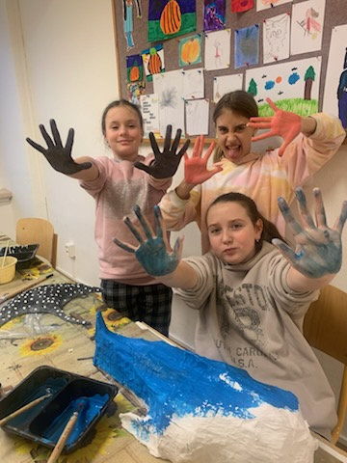
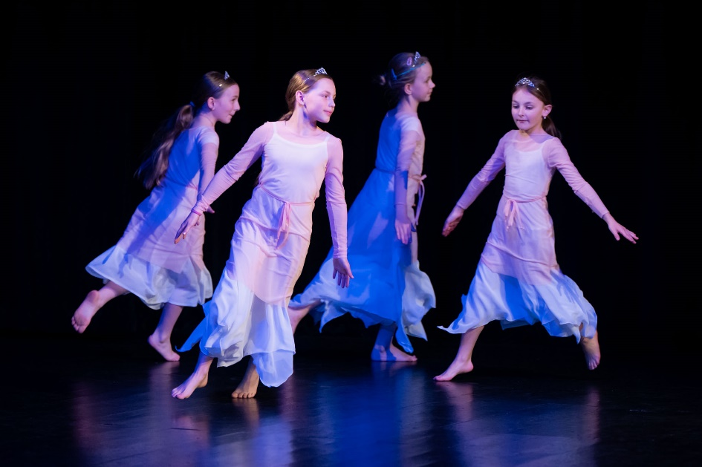

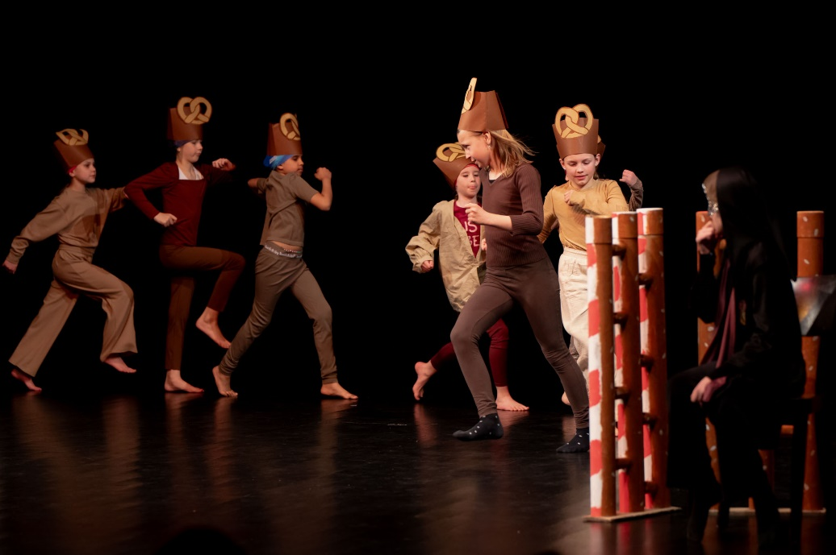

Datum zpracování zprávy: 30. 9. 2026
Datum projednání na poradě pedagogické rady: 7. 10. 2026

